Скурыдин Н.М. группа 10.
« Эксплуатация и техническое обслуживание сельскохозяйственных машин и оборудования»
Урок 39-40 Устройство системы жидкостного охлаждения.
15.04.2020.

СИСТЕМА ОХЛАЖДЕНИЯ ДВИГАТЕЛЕЙ

Средняя температура газов в течение рабочего цикла двигателя составляет 800—900° С. Часть тепла газов передается его деталям (цилиндрам, головке цилиндров, поршням, клапанам и др.). вследствие чего температура их возрастает.
Если эти детали не охлаждать или охлаждать недостаточно, то нормальная работа двигателя может быть нарушена по следующим причинам:
- ухудшаются смазочные свойства масла и в результате этого повышаются потери на трение, увеличиваются износ деталей и расход масла;
- появляется возможность преждевременного воспламенения рабочей смеси и детонации при ее сгорании (карбюраторные двигатели);
- уменьшаются зазоры в подвижных сочленениях, и создается возможность заклинивания движущихся деталей.
Теплота от деталей двигателя отводится в атмосферу. Это вынужденные потери тепловой энергии, значение которых зависит от типа двигателя, его конструкции и способа охлаждения.
Охлаждение двигателя не должно быть чрезмерным, так как при этом теряется полезное тепло, топливо плохо испаряется, трудно воспламеняется, медленно горит, и поэтому мощность двигателя снижается. Кроме того, частицы топлива, конденсируясь на стенках цилиндра, смывают с них масло и, стекая в картер, разжижают его. Это ухудшает смазку двигателя.
У дизелей чрезмерное охлаждение может привести к отложению на деталях поршневой группы и клапанах смолистых веществ, к закоксовыванию поршневых колец, а у карбюраторных двигателей — к коррозионному износу вследствие конденсации паров кислот, образующихся при сгорании топлива.
Для обеспечения необходимого температурного состояния двигатель имеет ряд устройств, деталей и приборов, объединенных в систему охлаждения.
В двигателях применяется два способа охлаждения: жидкостное и воздушное. В первом случае тепло от стенок цилиндров передается жидкости, а через нее — воздуху, во втором случае тепло от стенок цилиндров передается непосредственно воздуху. У большинства двигателей в качестве охлаждающей жидкости применяется вода, которая в зимнее время заменяется антифризами. В двигателях 24Д используют всесезонную жидкость ТАСОЛ А-40.
В системе жидкостного (водяного) охлаждения вода, заполняющая водяные рубашки 9 блок-картера (рис. 1) и 8 головки цилиндров, омывает стенки цилиндров и камер сгорания и отводит от них тепло. Нагретая вода поступает в специальный охладитель (радиатор), где отдает тепло воздуху. Охлажденная в радиаторе вода вновь поступает в водяную рубашку. Таким образом, в системе охлаждения происходит непрерывная циркуляция воды. Температура охлаждающей воды работающего двигателя должна находиться в пределах 80—95° С.
В зависимости от способа циркуляции охлаждающей воды различают две системы охлаждения: термосифонную и принудительную.
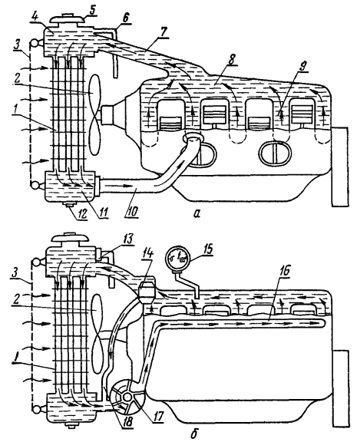
Рис. 1. Схемы водяных систем охлаждения:
а — термосифонная; б — принудительная; 1 — сердцевина радиатора; 2 — вентилятор; 3 — шторка; 4 — верхний бак радиатора; 5 — крышка наливной горловины; 6 — пароотводная трубка; 7 — верхний патрубок; 9 — рубашка головки цилиндров; 9 — рубашка блок-картера; 10 — нижний патрубок; 11 — нижний бак радиатора; 12 — пробка сливного отверстия; 13 — устройство с паровым и воздушным клапанами; 14 — термостат; 15 — дистанционный указатель температуры; 16 — водораспределительный канал; 17 — центробежный насос; 18 — водоотводная трубка.
В термосифонной системе охлаждения (рис. 1, а) циркуляция воды в системе происходит вследствие разности плотностей холодной и горячей воды. При нагревании в водяной рубашке плотность воды уменьшается, и она по патрубку 7 поднимается в верхний бак 4 радиатора. В сердцевине 1 радиатора вода охлаждается, плотность ее повышается, и по патрубку 10 она поступает в водяную рубашку, вытесняя воду с меньшей плотностью.
Для увеличения интенсивности охлаждения воды позади радиатора установлен вентилятор 2, увеличивающий скорость воздуха, охлаждающего воду.
Преимущества термосифонной системы охлаждения таковы: простота устройства, незначительная интенсивность циркуляции воды при пуске и прогреве двигателя, саморегулирование интенсивности охлаждения в зависимости от нагрузки двигателя (при повышении нагрузки увеличивается нагрев воды и, следовательно, ускоряется ее циркуляция).
Недостаток термосифонной системы охлаждения — сравнительно медленная циркуляция воды в ней, что создает необходимость увеличения емкости системы. Кроме того, недостаточная интенсивность циркуляции воды приводит к усиленному испарению ее из системы, а следовательно, к необходимости частой проверки уровня воды и пополнения ею системы. Эти недостатки ограничивают сферу ее применения.
В принудительной системе охлаждения (рис. 1, б) циркуляция воды создается центробежным насосом 17. Насос нагнетает воду в рубашку блок-картера, из которой нагретая вода вытесняется в радиатор. Охлажденная в радиаторе вода поступает по патрубку снова к насосу. По такой схеме работают водяные системы охлаждения большинства двигателей.
В системе охлаждения двигателей ЯМЗ-240Б и 24Д предусмотрен расширительный бак, соединенный патрубками с верхним бачком радиатора и головкой цилиндров. Расширительный бак — резервная емкость для охлаждающей жидкости, увеличивающейся в объеме при нагревании.
Разность температур нагретой и охлажденной воды в случае применения системы охлаждения с принудительной циркуляцией воды не превышает 10° С.
Интенсивность циркуляции воды и потока воздуха, создаваемого вентилятором, в принудительной системе охлаждения зависит главным образом от частоты вращения коленчатого вала двигателя. Поэтому, чтобы при понижении температуры окружающего воздуха и уменьшении нагрузки двигатель не переохлаждался, применяют различные устройства, регулирующие тепловой режим двигателя: термостат 14, шторки и жалюзи радиатора.
Усиленный отвод теплоты от наиболее нагретых частей камер сгорания и цилиндров осуществляется сосредоточенным охлаждением этих деталей. В данном случае вода попадает в распределительный канал 16, идущий вдоль верхней части блок-картера. В канале сделаны отверстия для подачи воды в первую очередь к наиболее горячим частям блок-картера и цилиндров. Для этой же цели в головках цилиндров двигателей Д-160 имеются водораспределительные насадки-отражатели.
Если система охлаждения с принудительной циркуляцией воды постоянно сообщена с атмосферой через пароотводную трубку 6 (рис. 1, а), то ее называют открытой.
Если система охлаждения с принудительной циркуляцией воды отъединена от атмосферы специальным устройством 13, в котором объединены паровой и воздушный клапаны (рис. 1, б), то ее называют закрытой. Она применяется на большинстве автотракторных двигателей (рис. 2).
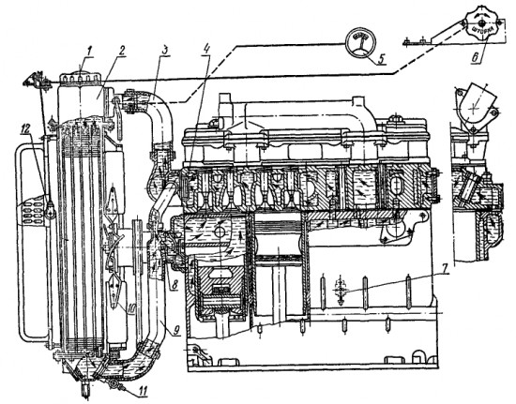
Рис. 2. Схема системы закрытого жидкостного охлаждения (двигатель Д-240):
1 — крышка горловины для заливки воды; 2 — радиатор: 3 — водоподводящий патрубок; 4 — термостат; 5 — дистанционный указатель температуры; 6 — рукоятка управления шторкой; 7 — краник слива воды из блок-картера; 8 — водяной насос; 9 — водоотводящий патрубок; 10 — вентилятор; 11 — краник слива воды из радиатора; 12 — шторка.
Закрытая система охлаждения работает при давлении несколько выше атмосферного, и температура кипения воды в ней соответственно повышается. Поэтому в закрытой системе охлаждения испарение воды, а значит, и расход ее, и отложение накипи уменьшаются.

Система охлаждения двигателя Д-240 трактора МТЗ-80,82.

Система охлаждения двигателя Д 240 трактора МТЗ 82 — закрытая, с принудительной циркуляцией жидкости. Система охлаждения состоит из следующих основных компонентов: водяной насос (помпа), термостат, радиатор водяной, вентилятор, шторка, термометр, а также включает водоотводящий и водоподводящий патрубки, соединительную арматуру, шланги, сливные краники и прочее.

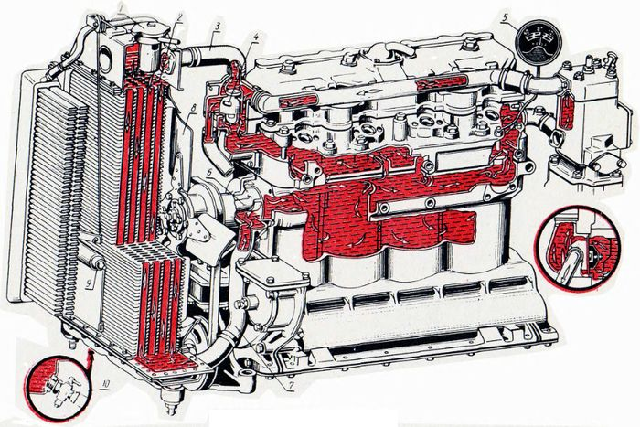

Схема системы охлаждения: 1 — пробка радиатора; 2— радиатор; 3 — водоподводящий патрубок; 4 — термостат; 5 — термометр; 6 — водяной насос; 7 — водоотводящий патрубок; 8 — вентилятор; 9 — шторка; 10 — краник слива волы из радиатора.

Радиатор трактора МТЗ-80,82.
Водяной радиатор используется для охлаждения воды, которая во время работы дизеля нагревается в водяной рубашке. Пройдя через радиатор, вода охлаждается под воздействием обдувающего потока воздуха от вентилятора. Радиатор состоит из сердцевины, представляющей собой четыре ряда плоских вертикальных трубок, проведенные сквозь ряд припаянных к ним горизонтальных пластин. Пластины и трубки сердцевины, как правило, изготавливаются из латуни. Концы трубок припаяны к основным крайним и гораздо толстым пластинам и немного выпирают над их поверхностью. Для более качественной теплоотдачи применено ступенчатое размещение трубок по глубине радиатора.
К основным пластинам, при помощи болтов, присоединены нижний и верхний бачки из латуни. Между бачками и пластинами находятся резиновые прокладки. Для соединения бачков используются стойки проходящие по обеим сторонам сердцевины. На задней стенке верхнего бачка имеется водоподводящий патрубок. В верхней части бачка размещена горловина для залива воды, закрываемая пробкой с паровоздушным клапаном. На задней стенке нижнего бачка находятся сливной краник и водоотводящий патрубок.
Радиатор устанавливается на эластичном креплении: к переднему брусу крепится на опорах с резиновыми амортизаторами, а вверху присоединяется растяжками к головке блока цилиндров.
Для создания активного воздушного потока применяется вентилятор, обдувающий сердцевины водяного и масляного радиатора, а также охлаждающий наружную поверхность двигателя. Вентилятор размещается в едином узле с водяной помпой и находится на ее валу. При помощи шести болтов вентилятор крепится к шкиву насоса, а весь комплекс (водяной насос-вентилятор) присоединен болтами к верхней части передней стороны блока цилиндров. Кожух вентилятора крепится с задней стороны к стойкам водяного радиатора и служит для защиты вентилятора от посторонних предметов, а также для направления потока воздуха к двигателю.

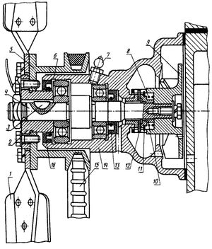

Радиатор и вентилятор: 1 — вентилятор; 2 — ступица; 3 — шпонка; 4 — вал насоса; 5- шкив; 6 — стопорное кольцо; 7 — масленка; 8 — пружина; 9 — крыльчатка; 10 — манжета; 11 — обойма; 12 — уплотнительная шайба; 13 и 16 — сальники; 14 — корпус; 15 — ремень вентилятора.

Водяной насос двигателя Д-240.

Водяная помпа, центробежного типа, предназначается для образования интенсивной циркуляции жидкости в системе охлаждения и, при помощи этого, более эффективного отвода тепла от нагретых компонентов двигателя. Крыльчатка водяного насоса смонтирована на валик и закреплена от проворачивания при помощи лыски. Крыльчатка крепится на валике торцевым болтом. Два шариковых подшипника дают возможность вращаться валику вместе с крыльчаткой. Объем в корпусе между подшипниками наполняется смазкой пр помощи масленки. Масляная и водяная полости помпы разделяются друг от друга дополнительным торцевым уплотнением, размещенным в крыльчатке. Уплотнение представляет собой текстолитовую шайбу, которая контактирует с хорошо обработанным торцом упорной втулки, запрессованная в корпус помпы, а также резиновую манжету, окружающая валик и поджимающая пружины.
Крыльчатка размещается в профилированной полости корпуса водяного насоса. Во время вращения крыльчатки на входе в данную полость образуется разрежение, передающееся в приемную камеру, соединенная патрубком с нижним бачком радиатора. При помощи разряжения, жидкость подается на лопасти крыльчатки и под давлением подается в спиральный канал, называемый улиткой, охватывающий крыльчатку в корпусе насоса. Далее жидкость нагнетается в продольный канал системы охлаждения двигателя.
Водяной насос дизеля Д-240 и вентилятор совершают вращения от шкива коленчатого вала двигателя используя клиновидный ремень, вращающий помимо ее еще и ротор генератора. При номинальных оборотах двигателя (2200 об/мин), вентилятор и помпа развивают 2600 оборотов в минуту.
Термостат.
Термостат необходим для автоматического поддержания температуры в заданном диапазоне и ускоряет прогревание двигателя после запуска. Устройство термостата включает в себя корпус, нижнего вспомогательного и верхнего основного клапанов, датчика термостата с твердым наполнителем. Корпус термостата изготовлен из латуни, в боковой поверхности которого имеется два окна. Верхняя часть корпуса служит седлом для главного клапана, а нижняя — для фиксирования корпуса в коробке термостата. К верхней части датчика присоединяются рычаг вспомогательного клапана и основной клапан.
Термостат находится в корпусе и устанавливается на выходи из рубашки охлаждения корпуса цилиндров. Термостат с твердым наполнителем менее чувствителен к смене давления в системе и большие перестановочные усилия по сравнению с сильфонным.
При температуре охлаждающей жидкости менее 70º C, основной клапан закрыт, а жидкость сквозь окна подается по патрубку в насос и далее в водяную рубашку блока цилиндров. Таким образом, жидкость не проходит через радиатор и, следовательно, быстрее нагревается. При температуре жидкости более 70º C, возрастает объем смеси церизина с алюминиевой пудрой, активизируется поршень с установленным на нем основным клапаном и открывается доступ охлаждающей жидкости в радиатор. Одновременно с этим, вспомогательный клапан блокирует окна для подачи жидкости в водяную помпу в обход радиатора.
Шторка, смонтированная перед водяным радиатором, регулирует объем проходящего через радиатор воздуха, тем самым регулируя в некотором диапазоне температуру жидкости. Шторкой управляют с рабочего места тракториста при помощи рукоятки, соединенной тросом с подвижным валиком шторки. Температура охлаждающей жидкости в системе визуально контролируется по показаниям электрического термометра, датчик которого смонтирован в головке цилиндров, а сам указатель — в кабине на панели приборов.

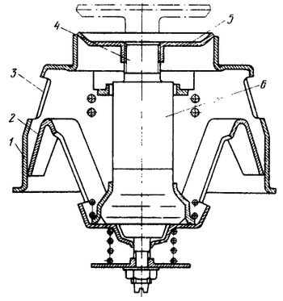

Термостат: 1 — корпус; 2 — вспомогательный клапан; 3 — окно для прохода воды; 4 — стержень датчика; 5 — основной клапан; 6 — датчик.

Техническое обслуживание системы охлаждения двигателя Д-240.

Прежде всего необходимо осматривать все соединения, следить за исправностью узлов и агрегатов, качеством и уровнем заливаемой охлаждающей жидкости.

Систему охлаждения необходимо заправлять только очищенной водой. Обратите внимание на жесткости воды — жесткая вода создает на стенках рубашки накипь, являющаяся плохим проводником тепла и, следовательно, замедляет отдачу тепла от головки и стенок блока цилиндров. В качестве охлаждающей жидкости рекомендуется использовать дождевую или снеговую воду, которая более мягкая. Жесткость воды можно смягчить путем ее кипячения с добавлением 10-12 грамм стиральной соды на 10 литров воды. Слитая вода из системы охлаждения по свойствам близка к кипяченой и ее можно собирать для последующей заправки. Вода сливается только при достаточно охлажденном двигателе после полной остановки. Температура охлаждающей жидкости во время работы двигателя не должна превышать 95º C.
При критическом повышении температуры проверьте уровень жидкости в радиаторе и ее течи из него, а также степень натяжения ремня вентилятора. Вода в перегретый двигатель заливается равномерно и обязательно при работающем двигателе. При резком охлаждении существует вероятность появления трещин в головке блока цилиндров и водяной рубашки. Нельзя доливать слишком горячую воду зимой в холодный дизель.
Система охлаждения очищается от накипи каждые 960 часов эксплуатации двигателя. Для очистки необходимо использовать водный раствор кальцинированной соли (50-60 грамм на литр воды). Для начала в систему заправляют 2 литра керосина, а затем добавляют готовый раствор. Далее заводят двигатель и дают ему отработать 10-12 часов. После чего можно слить данную жидкость и заправить воду.
6. Для чего на пробке радиатора или расширительного бачка устанавливается паровоздушный клапан?
а) для предохранения водителя от ожогов при закипании жидкости в системе охлаждения
б) для выпуска пара при кипении жидкости и впуска воздуха в систему при ее охлаждении
в) для автоматического поддержания заданного уровня жидкости в системе охлаждения
7. Как называется прибор системы охлаждения для отвода теплоты окружающей среде?
а) рубашка охлаждения
б) вентилятор
в) центробежный насос
г) радиатор
8. Расширительный бачок служит для:
а) поддержания избыточного давления в системе
б) приёма охлаждающей жидкости при её расширении
в) контроля уровня охлаждающей жидкости
г) увеличения производительности водяного насоса
9. Термостат в системе охлаждения выполняет роль:
а) насоса
б) преобразователя
в) клапана
г) фильтра
10. Какого типа насос применяют для принудительной циркуляции жидкости в системе охлаждения?
а) центробежный
б) плунжерный
в) шестеренчатый
г) диафрагменный
11. Что произойдёт, если клапан термостата застрянет в открытом положении?
а) двигатель будет перегреваться
б) двигатель будет переохлаждаться
в) двигатель будет детонировать
г) двигатель будет работать в штатном режиме
12. Тосол и прочие антифризы являются:
а) подогревающими жидкостями
б) растворяющими жидкостями
в) консервирующими жидкостями
г) незамерзающими жидкостями
Ответы на тестовые задания предыдущего урока (08.04.20)
1 – а;
2 – а;
3 – в;
4 – в;
5 – б;

